SỞ GIÁO DỤC & ĐÀO TẠO NGHỆ AN ĐÁP ÁN KỲ THI CHỌN HSG CẤP TRƯỜNG. NĂM HỌC 2023-2024
CỤM TRƯỜNG THPT ĐH-CĐ-1/5 Môn thi: HÓA HỌC. Lớp 11
(Đề thi có 2 trang) Thời gian làm bài 150 phút (không kể thời gian giao đề)

Cho NTK: K = 39; Cl = 35,5; H = 1; O = 16; N = 14; Cu = 64; S = 32; Zn = 65; Na = 23; C = 12;
Fe = 56; Ba = 137, P = 31; Mg = 24; Ag = 108
Câu 1 (2 điểm):
X và Y là các nguyên tố thuộc nhóm A trong BTH, đều tạo hợp chất với hyđrogen có dạng RH (R là kí hiệu của nguyên tố X hoặc Y). Gọi A và B lần lượt là hyđroxide ứng với hóa trị cao nhất của X và Y. Trong B, Y chiếm 35,323% khối lượng. Trung hòa hoàn toàn 50 gam dung dịch A 16,8% cần dùng 150 mL dung dịch B 1M.
1) Xác định các nguyên tố X và Y.
2) Mô tả sự hình thành liên kết trong phân tử XY
Đáp án | Điểm
1) Hợp chất với hiđro có dạng RH nên Y có thể thuộc nhóm IA hoặc VIIA.  Trường hợp 1 : Nếu Y thuộc nhóm IA thì B có dạng YOH  Ta có : (loại do không có nghiệm thích hợp)  Trường hợp 2 : Y thuộc nhóm VIIA thì B có dạng HYO₄  Ta có : , vậy Y là nguyên tố chlorin (Cl).  B (HClO₄) là một acid, nên A là một base dạng XOH  XOH + HClO₄ → XClO₄ + H₂O  ⇒  ⇒  ⇒ M_{X} = 39 gam/mol, vậy X là nguyên tố potasium (K). | 0,25 điểm  0,25 điểm  0,25 điểm  0,25 điểm  0,25 điểm  0,25 điểm
2) Mô tả sự hình thành liên kết trong phân tử XY (KCl):  K $→$ K⁺ + 1e  Cl + 1e $→$ Cl⁻  Cl⁻ + K⁺ $→$ KCl (bản chất là lực hút tĩnh điện giữa các ion mang điện tích trái dấu) | 0,5 điểm
Câu 2 (2 điểm):
1) Cân bằng các phản ứng hóa học sau bằng phương pháp thăng bằng electron:
a) SO₂ + H₂O + KMnO₄ → H₂SO₄ + MnSO₄ + K₂SO₄
b) KClO₃ + NH₃ → KCl + KNO₂+ Cl₂ + H₂O
2) Cho các quá trình dưới đây, quá trình nào là thu nhiệt, quá trình nào là tỏa nhiệt? Giải thích?
a. Quang hợp của cây xanh
b. Sự hô hấp cung cấp oxygen cho các phản ứng oxi hóa chất béo, chất đường, tinh bột,… trong cơ thể con người.
Đáp án | Điểm
1) Cân bằng các phản ứng hóa học sau bằng phương pháp thăng bằng electron:
a) 5SO₂ + 2H₂O + 2KMnO₄ → 2H₂SO₄ + 2MnSO₄ + K₂SO₄
5 x S⁺⁴ → S⁺⁶ + 2e
2 x Mn⁺⁷ + 5e → Mn⁺²
b) KClO₃ + NH₃ → KCl + KNO₂+ Cl₂ + H₂O
(6x+10y) N⁻³ → N⁺³ + 6e
6 (x+2y) Cl⁺⁵ + (6x + 10y)e → xCl⁻¹ + yCl₂⁰
6(x+2y)KClO₃ + (6x+10y)NH₃ → 6xKCl + (6x+10y)KNO₂+ 6yCl₂ + (9x+15y)H₂O
Bảo toàn nguyên tố K: 6x + 12y = 12x + 10y
→3x = y
42xKClO₃ + 36NH₃ → 6xKCl + 36xKNO₂+ 18xCl₂ + 54xH₂O
7KClO₃ + 6NH₃ → KCl + 6KNO₂+ 6Cl₂ + 9H₂O
a) Quang hợp của cây xanh: quá trình thu nhiệt
Nhờ có chất diệp lục cây xanh hấp thụ năng lượng mặt trời, sẽ hút nước và khí CO₂. Quá trình này hình thành nên đường hay tinh bột và đồng thời nhả khí O₂
b) Sự hô hấp cung cấp oxygen cho các phản ứng oxi hóa chất béo, chất đường, tinh bột,… trong cơ thể con người là quá trình giải phóng năng lượng (quá trình tỏa nhiệt). Quá trình này cung cấp năng lượng cho các hoạt động sống của con người.
Câu 3 (2 điểm):
Hỗn hợp gồm 1,92 gam Mg và 4,48 gam Fe phản ứng vừa hết với hỗn hợp khí X gồm chlorin và oxygen thu được hỗn hợp Y chỉ gồm các oxide và muối chloride. Hòa tan Y bằng một lượng vừa đủ 120 ml dung dịch HCl 2M, thu được dung dịch Z. Cho AgNO₃ dư vào dung dịch Z, phản ứng hoàn toàn, thu được 56,69 gam kết tủa. Tính phần trăm theo thể tích của khí chlorin trong hỗn hợp X.
Đáp án | Điểm
Quá trình cho nhận e:  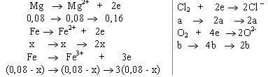  2a + 4b + x = 0,4 (1)  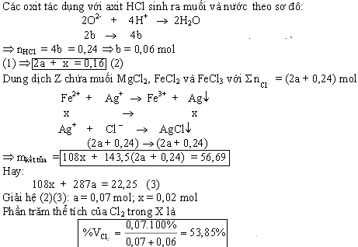 | 0,5 điểm  0,5 điểm  0,5 điểm  0,5 điểm
Câu 4 (2 điểm):

1) Viết phương trình điện li của các chất sau: HF, HI, Ba(OH)₂, Na₂SO₄
2) Trong cơ thể người, hemoglobin (Hb) kết hợp với oxygen theo phản ứng thuận nghịch được biểu diễn đơn giản như sau: Hb + O₂ ⇌ HbO₂

Ở phổi, nồng độ oxygen lớn nhất nên cân bằng trên chuyển dịch sang phải, hemoglobin kết hợp với oxygen. Khi đến các mô, nồng độ oxygen thấp, cân bằng trên chuyển dịch sang trái, giải phóng oxygen. Nếu thiếu oxygen ở não, con người có thể bị đau đầu, chóng mặt.

a) Vận dụng nguyên lí chuyển dịch cân bằng Le Chatelie, em hãy đề xuất biện pháp để oxygen lên não được nhiều hơn?
b) Khi lên núi cao, một số người cũng gặp hiện tượng bị đau đầu, chóng mặt. Dựa vào cân bằng trên, em hãy giải thích hiện tượng này.
Đáp án | Điểm
1) Viết phương trình điện li của các chất sau: HF, HI, Ba(OH)₂, Na₂SO₄  HF ⇌ H⁺ + F⁻  HI $→$H⁺ + I⁻  Ba(OH)₂ $→$ Ba²⁺ + 2OH⁻  Na₂SO₄ $→$ 2Na⁺ + SO₄²⁻ | 0,25 điểm  0,25 điểm  0,25 điểm  0,25 điểm
2)  a) Để oxygen lên não nhiều hơn thì hàm lượng oxygen hít vào phổi cũng phải nhiều hơn. Một số biện pháp đề xuất để oxygen lên não nhiều hơn:  + Tập thể dục và hít thở đúng cách.  + Giảm lo âu, căng thẳng và có chế độ dinh dưỡng hợp lí.  + Không hút thuốc lá, tránh xa nơi có khói thuốc.  + Bảo vệ môi trường không khí trong lành, tránh ô nhiễm không khí.  + Trồng nhiều cây xanh…  b) Khi lên núi cao, một số người cũng gặp hiện tượng bị đau đầu, chóng mặt. Do ở trên núi cao, hàm lượng oxygen loãng, dẫn đến khi đến các mô cân bằng: Hb + O₂ ⇌ HbO₂ chuyển dịch theo chiều nghịch, giải phóng oxygen. | HS đề xuất được mỗi biện pháp cho 0,125 điểm  (HS đề xuất được 4 biện pháp trở lên cho điểm tối đa (0,5 điểm))  0,5 Điểm
Câu 5 (2 điểm):
Một bình gas (khí hóa lỏng) chứa hỗn hợp propane và butane với tỉ lệ mol 1 : 2 có khối lượng 12 kg. Khi đốt cháy hoàn toàn 1 mol propane hoặc 1 mol butane thì lượng nhiệt tỏa ra lần lượt là 2220 kJ và 2850 kJ. Trung bình lượng nhiệt tiêu thụ từ đốt khí gas của một hộ gia đình là 10000 kJ/ngày, hiệu suất sử dụng nhiệt là 70%, giá của bình gas trên là 400000 đồng. Tính số tiền một hộ gia đình cần chi trả cho việc mua ga sử dụng trong một tháng (30 ngày) .
Đáp án | Điểm
0,5 điểm

0,5 điểm

0,5 điểm

0,5 điểm

Câu 6 (3 điểm):
1) Sục từ từ đến dư khí SO₂ vào dung dịch chứa hỗn hợp KOH và Ba(OH)_{2.} Viết thứ tự phản ứng xảy ra.
2) Hòa tan hoàn toàn m gam oxide MO (M là kim loại) trong 78,4 gam dung dịch H₂SO₄ 6,25% (loãng) thì thu được dung dịch X trong đó nồng độ H₂SO₄ còn dư là 2,433%. Mặt khác, khi cho khí CO dư đi qua m gam MO nung nóng, sau khi phản ứng xảy ra hoàn toàn thu được hỗn hợp khí Y. Cho Y qua 500 ml dung dịch NaOH 0,1M thì chỉ còn một khí duy nhất thoát ra, trong dung dịch thu được có chứa 2,96 gam muối. Xác định kim loại M và tính giá trị m.
Đáp án | Điểm
1) Thứ tự phản ứng xảy ra.  CO₂ + Ba(OH)₂ → BaCO₃ + H₂O  2KOH + CO₂ → K₂CO₃ + H₂O  2CO₃ + H₂O + CO₂ → 2KHCO₃  BaCO₃ + CO₂ + H₂O → Ba(HCO₃)₂ | - HS viết đúng 4 phản ứng xảy ra cho 1 điểm  - HS viết đúng 4 phản ứng xảy ra theo đúng thứ tự cho 2 điểm
2)  Gọi n_{MO} = a mol  - Hòa tan MO vào dd H₂SO₄ loãng:  MO + H₂SO₄ MSO₄ + H₂O  mol: a a a  =>  Ta có (I)  - Khử MO bằng CO dư  MO + CO M + CO₂  a a a a  Vậy hỗn hợp Y gồm CO₂ và CO dư  - Cho Y qua dd NaOH có n_{NaOH} = 0,5.0,1= 0,05 (mol) mà chỉ còn một khí thoát ra thì đó là CO, vậy CO₂ đã phản ứng hết. Phản ứng có thể xảy ra:  CO₂ + 2NaOH Na₂CO₃ + H₂O  k 2k k  CO₂ + NaOH NaHCO₃  t t t  => m_{muối} = 106k + 84t = 2,96 (II)  TH1: Nếu NaOH dư thì t = 0 ( không có muối axít)  => a = k = 0,028.  Thay vào (I) ta được M = 348,8 (loại)  TH2: Nếu NaOH hết 2k + t = 0,05 (III)  Từ (II) và (III) => k = 0,02  t = 0,01 =>  Thay vào (I) được M = 56 => đó là Fe  và m = (56 + 16).0,03 = 2,16 (g) | 0,25 điểm  0,25 điểm  0,25 điểm  0,25 điểm
Câu 7 (3 điểm):
Ethanol là một hợp chất dễ bay hơi, có nhiều ứng dụng trong đời sống. Ethanol hiện diện trong đồ uống có cồn, nếu sử dụng nhiều sẽ gây hại cho sức khoẻ.
1) Lập công thức phân tử của Ethanol, biết kết quả phân tích nguyên tố của Ethanol có 52,174%C; 34,783%O về khối lượng; còn lại là H và từ phổ khối lượng của ethanol, người ta xác định được ion phân tử [C₂H₆O⁺] có giá trị m/z bằng 46.
2) Hình ảnh phổ hồng ngoại IR của ethanol với các tín hiệu được cho như sau:
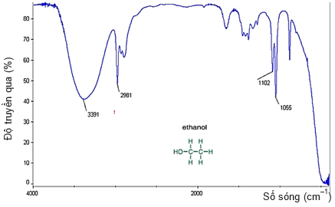
Xác định số sóng hấp thụ đặc trưng của liên kết O-H trong nhóm alcohol trên phổ hồng ngoại của ethanol?
Đáp án | Điểm
1)  - Gọi CTTQ của ethanol là CxHyOz (x, y, z nguyên dương).  - %H = 100 - 52,174 - 34,783 = 13,043(%)  - Ta có:  x : y : z = 52,174/12 : 13,043/1: 34,783/16 = 4,348 : 13,043 : 2,174 = 2 : 6 : 1  Suy ra: CT ĐGN của ethanol là C₂H₆O  - CTPT có dạng (C₂H₆O)_{n}  - ion phân tử [C₂H₆O⁺] có giá trị m/z bằng 46. Vậy M = 46  Khi đó: M = 46n = 46 → n = 1  CTPT của X là C₂H₆O | 0,5 điểm  0,5 điểm  0,5 điểm  0,5 điểm
2)  - Vùng tín hiệu đặc trưng của nhóm –OH là: 3650 – 3200 cm⁻¹  - Như vậy, số sóng hấp thụ đặc trưng của liên kết O-H trong nhóm alcohol trên phổ hồng ngoại của ethanol 3391cm⁻¹ | 0,5 điểm  0,5 điểm
Câu 8 (2 điểm):
Sơ đồ quy trình dưới đây mô tả các bước trong quá trình sản xuất phân bón (Z). Hãy xác định các chất (X), (T), (Y), (Q), (Z). Viết các phản ứng hoá học xảy ra.
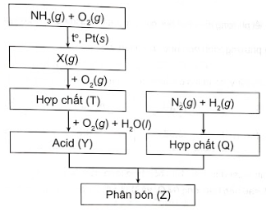
Đáp án | Điểm
X là NO; T là NO₂; Y là HNO₃; Q là NH₃; Z là NH₄NO₃  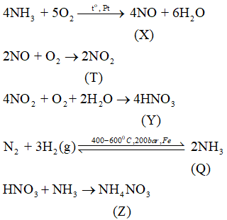 | - Xác định được các chất cho 0,5 điểm  - Viết đúng, đầy đủ 5 phản ứng cho 1,5 điểm (Nếu sai 1 phản ứng hoặc thiếu 1 điều kiện thì trừ 0,25 điểm)
Câu 9 (2 điểm):
Trong thí nghiệm của Rutherford, ông sử dụng các hạt alpha (ion He²⁺, kí hiệu là 𝛼) bắn vào lá vàng mỏng, được mô phỏng qua hình 1.2

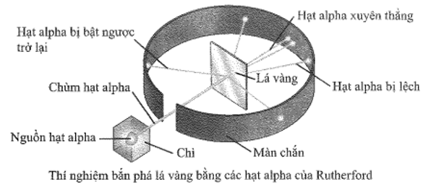
Hình 1.2
Quan sát hình ảnh mô phỏng kết quả thí nghiệm, hãy:
a) Cho biết vai trò của màn chắn (màn huỳnh quang)
b) Nhận xét đường đi của các hạt 𝛼.
c) Cho biết loại hạt và tính chất của hạt được tìm thấy trong thí nghiệm trên.
d) Nhận xét về cấu tạo của nguyên tử.

Đáp án | Điểm
a) Màn huỳnh quang sẽ phát sáng, cho phép xác định đường đi của tia alpha  b) - Hầu hết các hạt 𝛼 xuyên thẳng qua lá vàng.  - Một số ít hạt 𝛼 bị lệch quỹ đạo so với ban đầu.  - Một số rất ít hạt 𝛼 bị bật ngược trở lại.  c) Hạt proton mang điện dương và có khối lượng  d) Nguyên tử có cấu tạo rỗng, hạt nhân có kích thước rất nhỏ so với kích thước của nguyên tử. | 0,5 điểm  0,5 điểm  0,5 điểm  0,5 điểm

.................................Hết................................

Tài liệu được chia sẻ bởi Website VnTeach.Com
https://www.vnteach.com

